一．css3基础

1. css字体样式属性

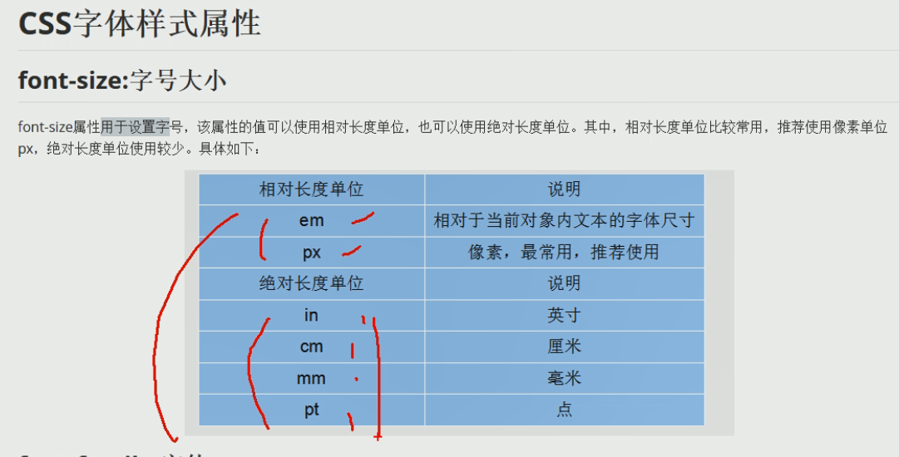

1. 设置字体

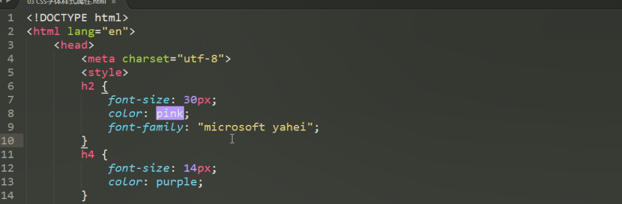

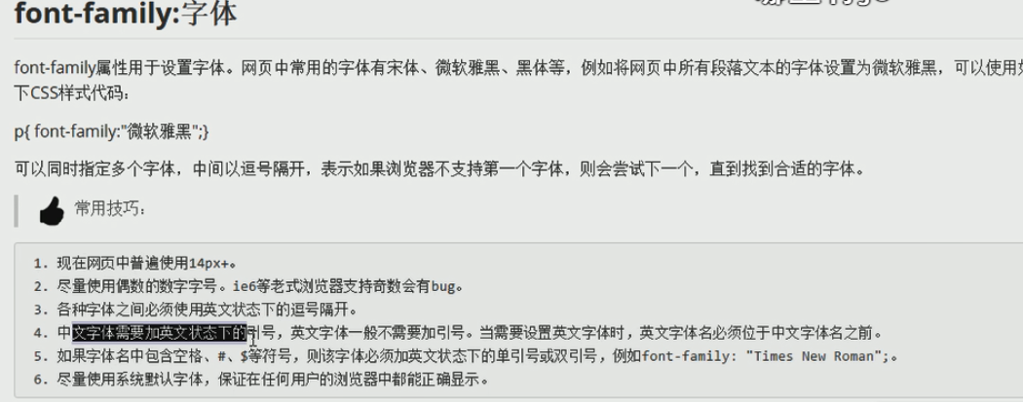

1. Unicode字体

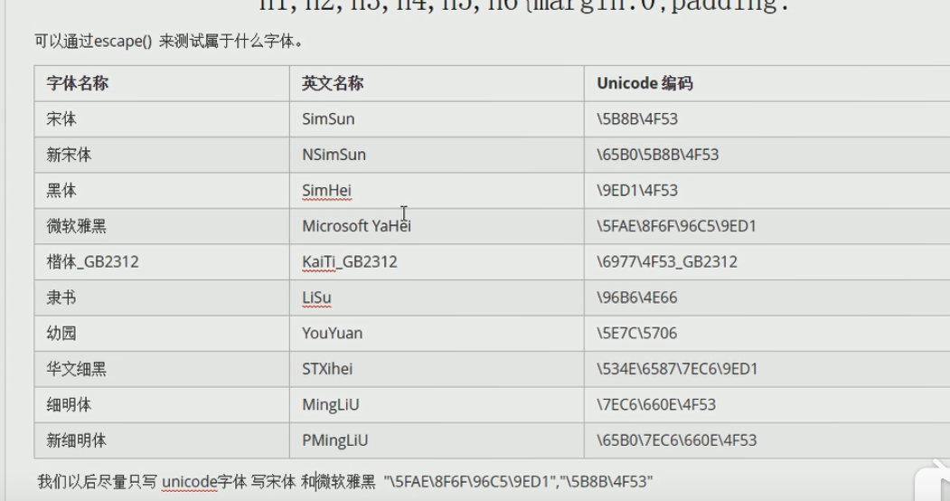

Font-weight:字体加粗

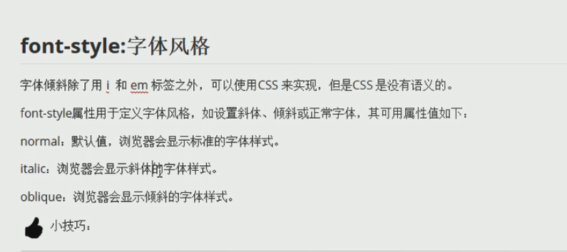

Font的综合运用

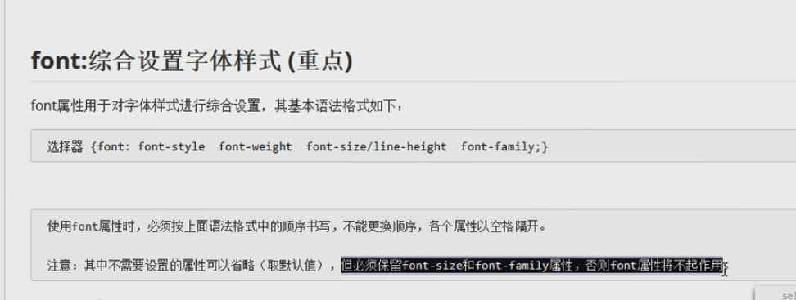

Class选择器的命名规范：见名知意。

Class的多类选择

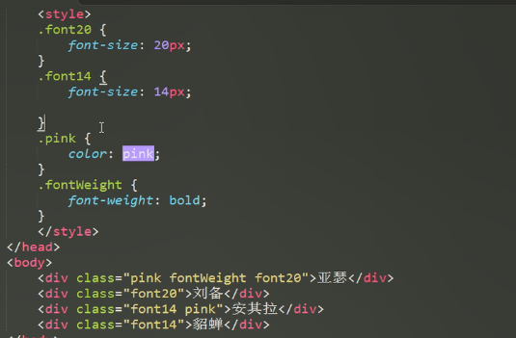

4通符选择器

\* 代表所有的选择器

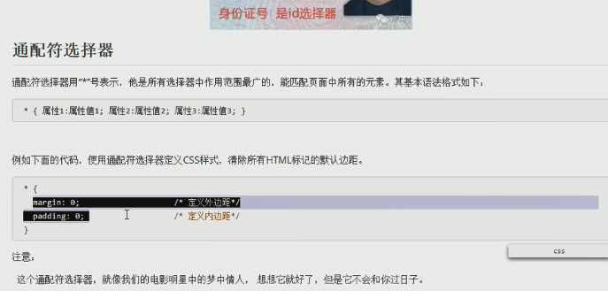

链接伪类选择器

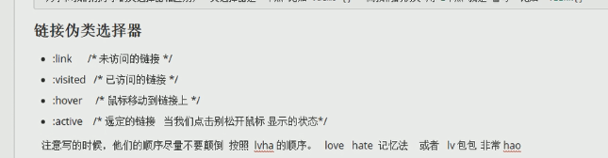

最常用的写法

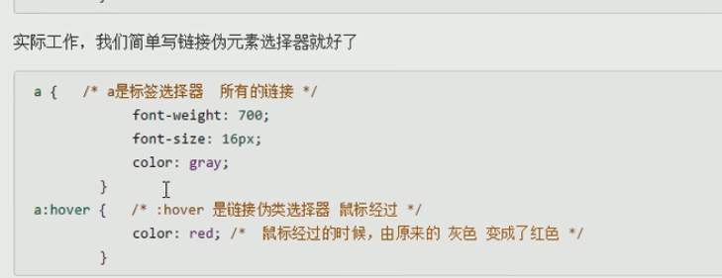

结构（位置选择器）

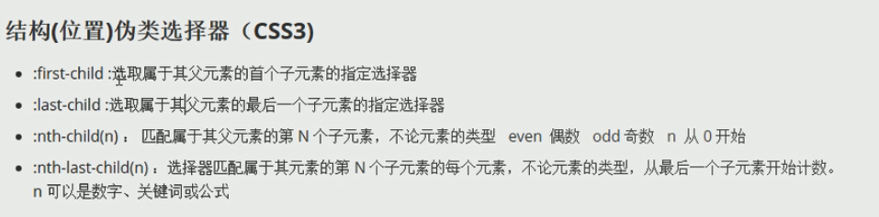

使用even和odd

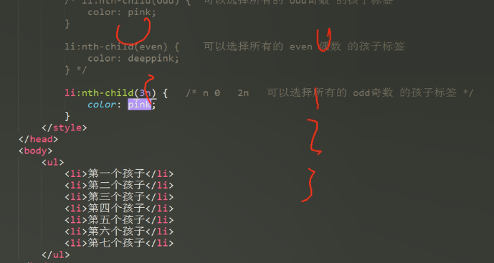

Nth-last-child从最后一个孩子开始数。

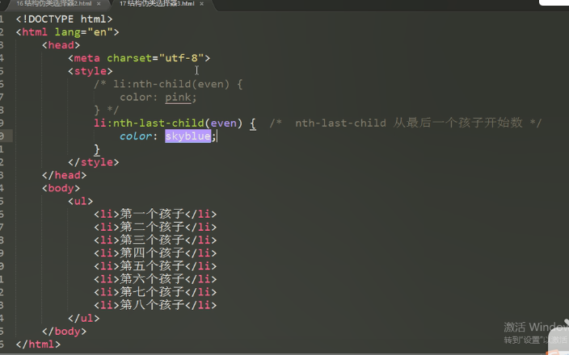

5.目标伪类选择器

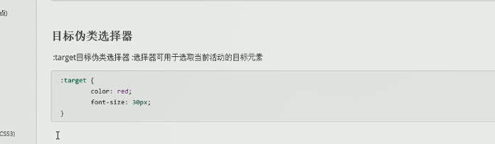

6.颜色属性

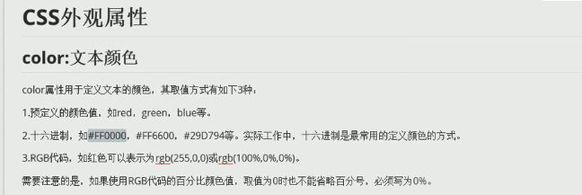

7.设置首行缩进，行间距，对齐方式。

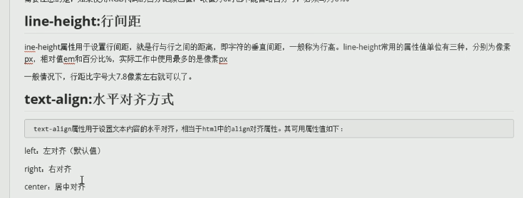

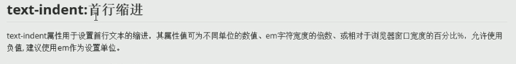

1. 字间距与单词间距

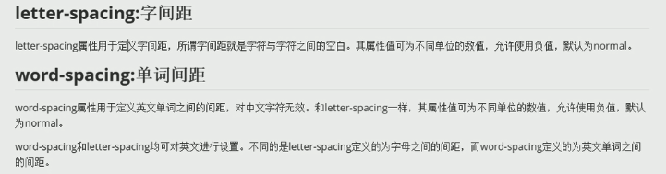

1. 设置文字阴影

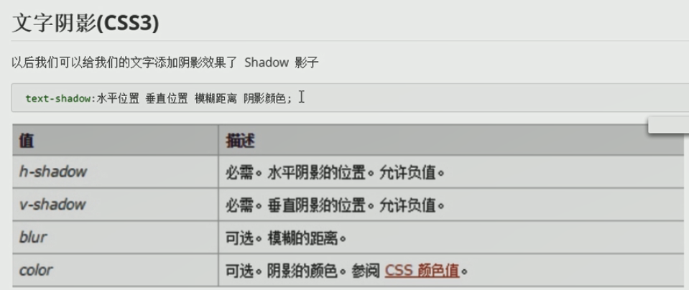

1. css3样式表
2. 内嵌式样式

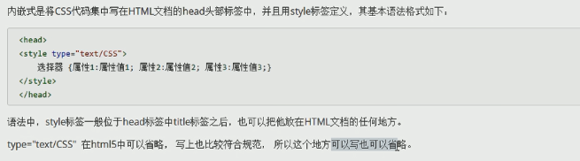

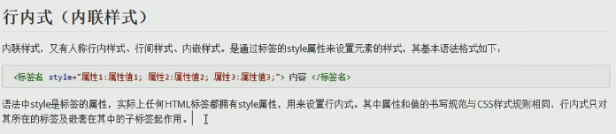

1. 单标签

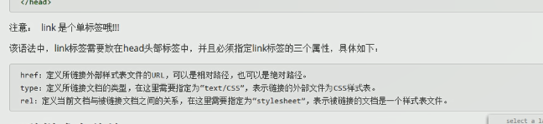

1. 总结

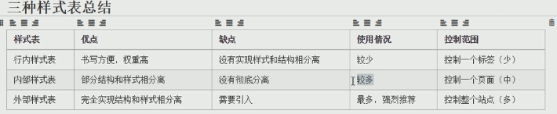

1. 标签的显示模式

1.块级元素

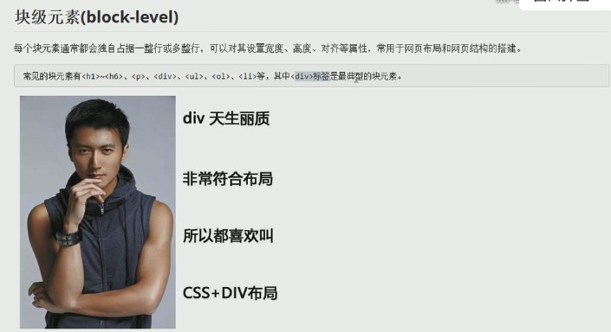

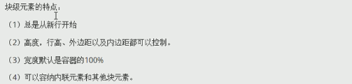

1. 行内元素

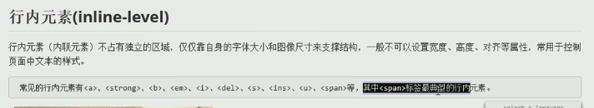

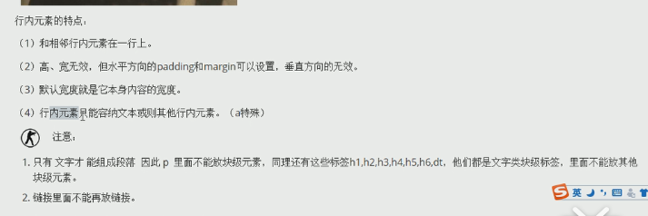

1. 区别

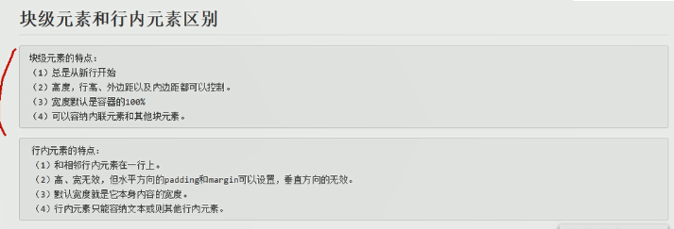

1. 行内块级元素

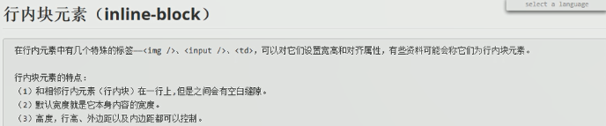

1. 他们之间的相互转换

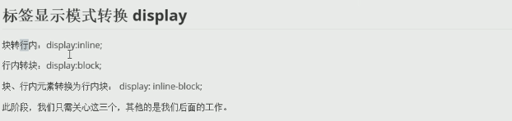

（第三个）

1. 选择器
2. 交集选择器

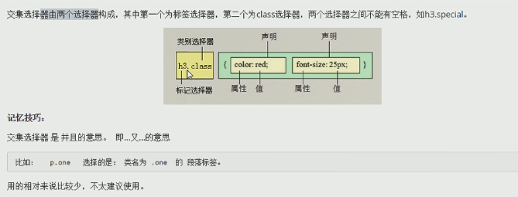

1. 并集选择器

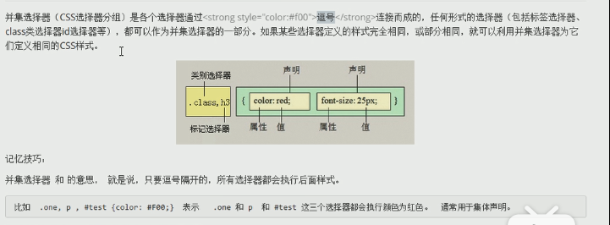

1. 后代选择器

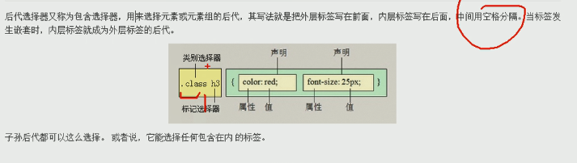

1. 子元素选择器

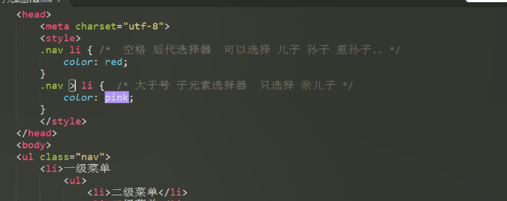

1. 属性选择器

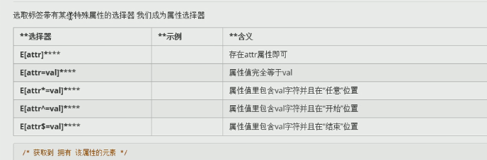

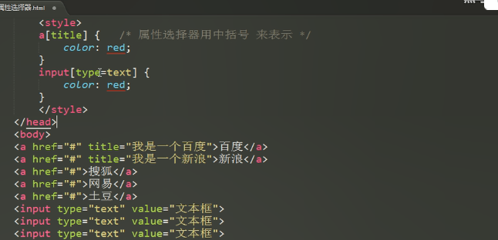

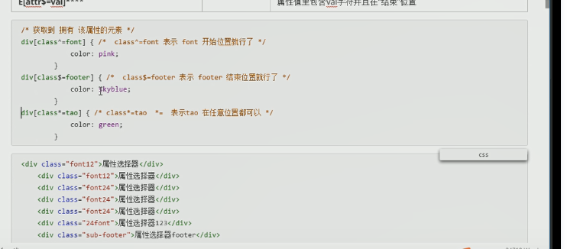

1. 伪类元素选择器

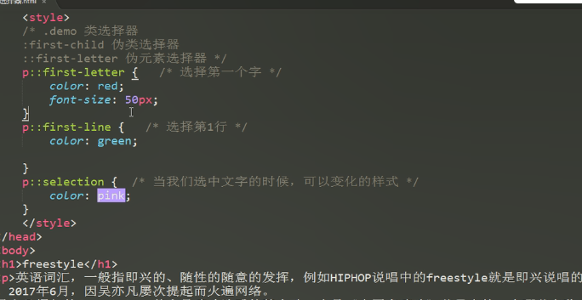

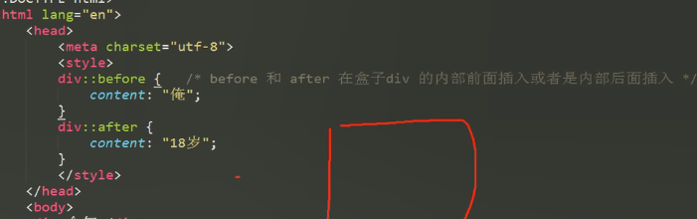

1. css书写规范

A.空格规范

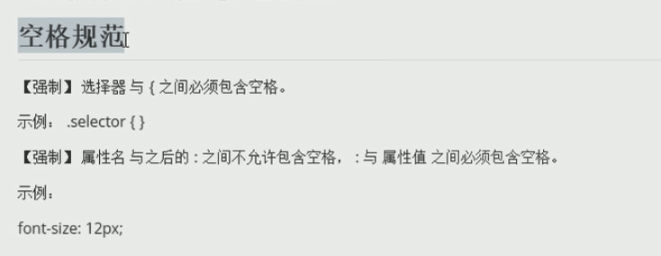

1. 选择器规范

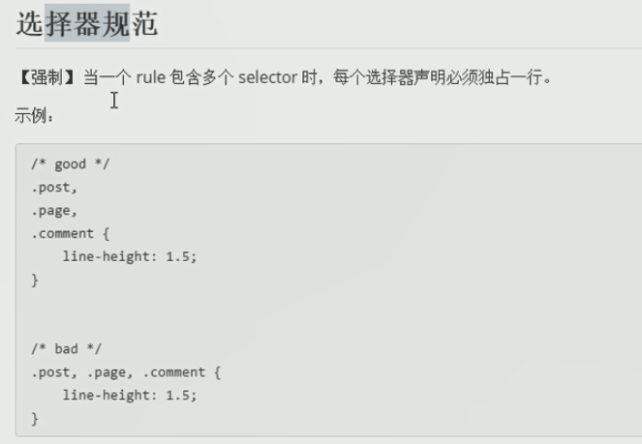

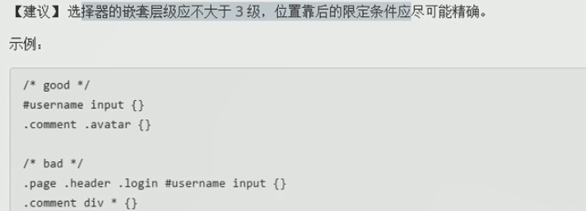

1. 属性规范



背景颜色图片及其平铺

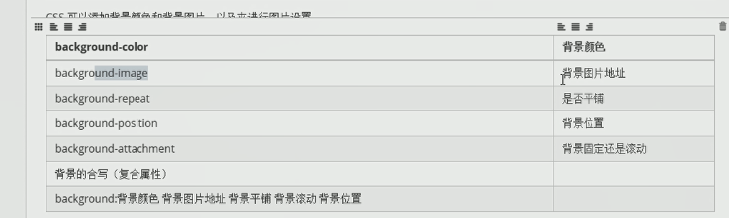

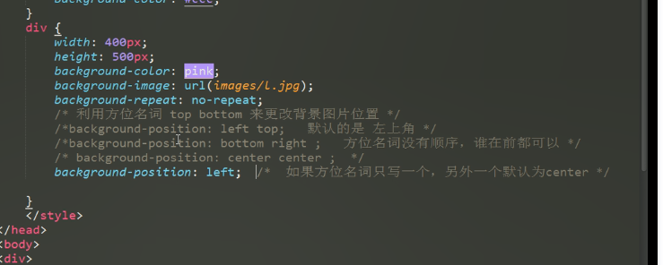

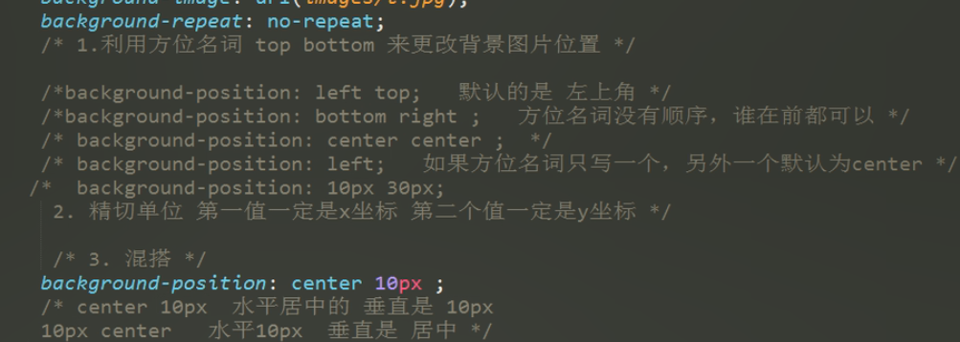

背景固定

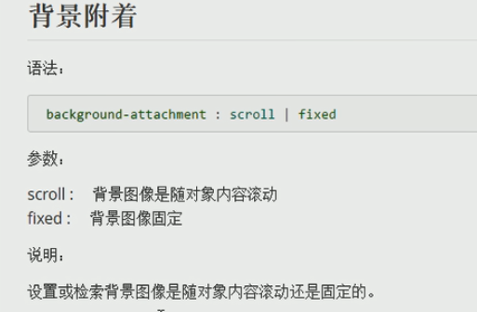

背景简写

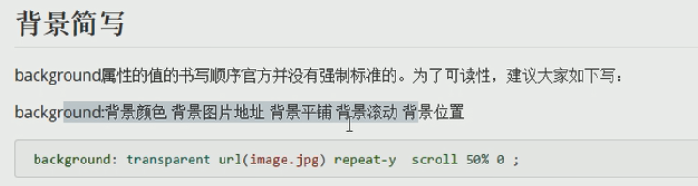

背景透明

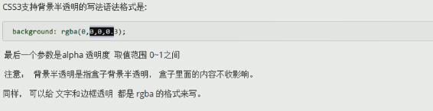

修改背景大小

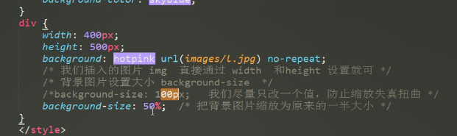

图片的缩放

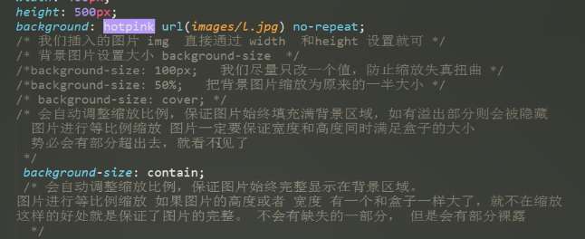

多背景

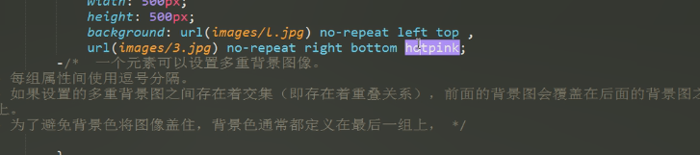

文字凹凸效果

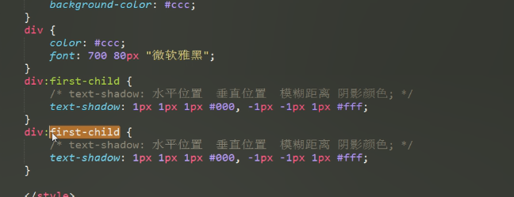

最后一个是last-child

王者荣耀导航条实例

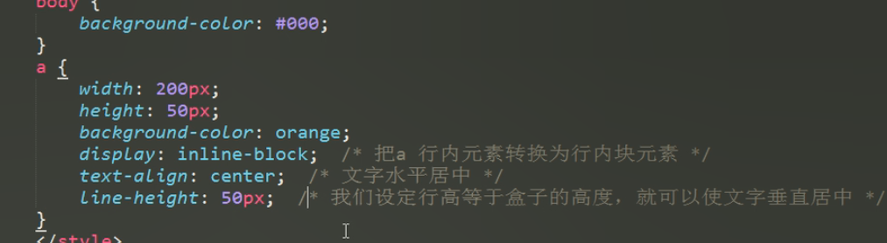

给a链接修改装饰效果

